ФЕДЕРАЛЬНОЕ АГЕНТСТВО СВЯЗИ

**Федеральное государственное бюджетное образовательное**

**учреждение высшего образования**

**«Санкт-Петербургский государственный университет телекоммуникаций**

**им. проф. М. А. Бонч-Бруевича»**

**_____________________________________________________________________________**

Дисциплина «Схемотехника»

Курсовой проект на тему:

**«Проектирование усилителя – фотоприёмника ВОСПИ»**

Выполнила: ст. гр. ИКТЗ-54

Валиева К. А.

Проверила: Юрова В. А.

Санкт-Петербург

2017

Оглавление

1.Содержание задания курсового проектирования 3

1.1. Требования к проектируемому устройству 3

1.2. Проектное задание 3

1.3. Технические условия 4

2. Описание принципиальной схемы 6

3.Расчет элементов схемы по постоянному току 8

3.1 Предварительный расчет резисторов диода V1. 8

3.2.Предварительный расчет по постоянному току каскада на полевом транзисторе V2. 10

3.3.Расчет по постоянному току каскадов на биполярных транзисторах V3, V4 13

3.4 Расчёт по постоянному току в схеме на ОУ. 15

3.5. Проверка расчета по постоянному току с помощью компьютера. 16

4. Расчет по сигналу. 18

5. Проверка технического задания 25

Принципиальная схема и перечень элементов 26

Список используемой литературы 27

# Содержание задания курсового проектирования

## 1.1. Требования к проектируемому устройству

Содержанием курсового проекта является проектирование широкополосного RC-усилителя, источником сигнала которого является генератор тока. Подобные усилители находят широкое применение помимо оптической связи в видеоаппаратуре, а также в блоках управления радио- и видеотехникой. Особенность проектирования заключается в том, что по ряду показателей – стабильности коэффициента усиления, динамическому диапазону входных сигналов и полосы пропускания, к усилителям предъявляются достаточно высокие требования.

## 1.2. Проектное задание

Задание на курсовой проект представляет собой технические условия, по которым надлежит спроектировать устройство, работающее в режиме малого сигнала. В задании каждому студенту указываются следующие данные:

* тип полевого транзистора,
* тип биполярного транзистора,
* тип операционного усилителя,
* напряжение источника питания E0,
* сопротивление внешней нагрузки R2Н,
* нижняя рабочая частота fн,



* верхняя рабочая частота fв,



* выходное напряжение U2

## 1.3. Технические условия

Последние три цифры зачетной книжки – 041.

* Первая цифра из них определяет классификационный индекс полевого транзистора КП 307 и его параметры, приведенные в табл. 1. Напряжение затвор–исток для всех транзисторов принимаем *U*ЗИ = –1 В.

*Табл. 1*

|  |  |  |  |  |
| --- | --- | --- | --- | --- |
| № | Тип транзистора | Начальный  ток стока  *I*c нач, мA | Крутизна  макс.  *S*max, мA/B | Напряжение  отсечки  *U*отс, B |
| 0 | КП 307А | 6 | 9 | –1,5 |

Входная емкость *C*ЗИ= 5 пФ, проходная емкость *С*ЗС= 1,5 пФ.

* Вторая цифра из трех последних определяет типы биполярных транзисторов.

*Табл. 2*

|  |  |  |  |  |  |  |  |  |  |
| --- | --- | --- | --- | --- | --- | --- | --- | --- | --- |
| № | Тип  транзистора | *Р*к, мBт | *U*кэ max, В | *I*к max, мA | *h*21max | *h*21min | *f*т,  МГц | *С*к, пФ | τк, пс |
| 4 | КТ355А | 225 | 15 | 30 | 300 | 80 | 1500 | 2 | 60 |

* Третья цифра (табл. 3) из трех последних определяет величину напряжения источника питания (рис. 1), величину действующего значения выходного напряжения и полосу пропускания и

*Табл. 3*

|  |  |  |  |  |
| --- | --- | --- | --- | --- |
| № | Источник  питания  , В | Выходное  напряжение  , В | Нижняя  частота  , кГц | Верхняя  частота  , МГц |
| 1 | 10 | 2,2 | 20 | 2 |

* Тип микросхемы AD1 операционного усилителя (ОУ) определяется четным или нечетным значением третьей цифры из трех последних в зачетной книжке (табл. 4).

*Табл. 4*

|  |  |  |  |
| --- | --- | --- | --- |
| Третья цифра в зачетной книжке | Тип ОУ | Частота единичного  усиления *f*1, МГц | Коэффициент  усиления ОУ, дБ |
| Нечетная | OPA655 | 400 | 55 |

Конденсаторы С1–С8 выбираются равными 1…5 мкФ.

Ток источника сигнала *Im*1 = 1 мкА. Сопротивление внешней нагрузки *R*2н = 3 кОм.

**2. Описание принципиальной схемы**

Принципиальная схема усилителя представлена на рис. 1. Усилитель состоит из предварительных каскадов и основного усилителя. Источником сигнала является ток фотодиода – V1. Даже когда свет падает на фотодиод V1, его внутреннее сопротивление при фототоке **Im1**=1 мкА остаётся большим. Вследствие этого источник сигнала является генератором тока. Элементы С1, R2 образуют развязывающий фильтр по цепям питания (Е0).

*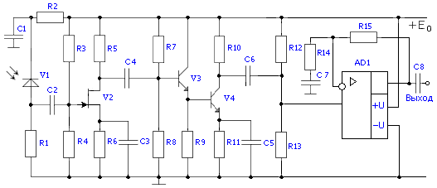**Рис.1 Принципиальная схема усилителя*.

В качестве активного элемента первого каскада выбран полевой транзистор, так как он обладает меньшим уровнем собственных шумов. Входная цепь устройства образована входным сопротивлением каскада V2 и суммарной емкостью С, состоящей из проходной емкости Сд фотодиода V1, входной емкости Свх транзистора V2 и емкости монтажа См. Хотя входное сопротивление полевого транзистора V2 - rзи велико, входное сопротивление каскада определяется делителем напряжения на его затворе (параллельным соединением резисторов R3 и R4). Данная входная цепь и будет определять частоту верхнего среза fВХ. Биполярный транзистор V3, включенный по схеме общий коллектор (ОК) служит буферным каскадом с большим входным и малым выходным сопротивлениями. Транзистор V4 включен по схеме с общим эмиттером (ОЭ). Его нагрузкой является делитель напряжения на резисторах R12 и R13, обеспечивающий потенциал средней точки однополярного напряжения питания Е0 операционного усилителя AD1. По этой причине R12=R13. Чтобы коэффициент усиления каскада на V4 не снижался из-за шунтирования его нагрузки R10 резисторами R12 и R13 их следует выбирать равными 5 R10.



# 3. Расчет элементов схемы по постоянному току

Расчет элементов необходимо начать с обеспечения режимов работы фотодиода и транзисторов по постоянному току. Схема усилителя по постоянному току представлена на рис. 2, где показаны только те элементы схемы, по которым протекают постоянные токи.

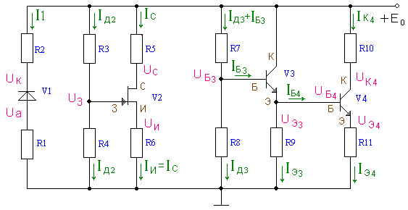

*Рис.2 Схема транзисторной части усилителя по постоянному току.*

## 3.1 Предварительный расчет резисторов диода V1.

Параметры фотодиода V1-ФДК-227:

* рабочее напряжение **Uраб** = **10 В**;
* темновой ток **Iтем**= **0,1 мкА**;
* амплитуда фототока **Im1** = **1 мкА**.

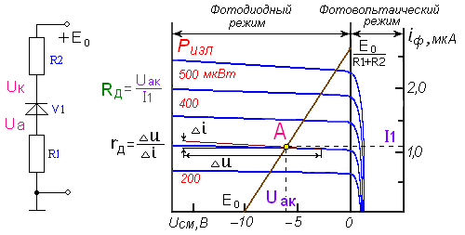Принципиальная схема цепей питания фотодиода V1 (а) и его типовая вольт-амперная характеристика (б) приведены на рис.3.



0,6

а) б)

*Рис.3 Принципиальная схема цепей питания фотодиода (а) и его типовая вольт - амперная характеристика (б).*

Обратное смещение на фотодиод подается для вывода его в линейную область ВАХ. Одновременно с этим увеличение напряжения Uак уменьшает проходную емкость фотодиода. На рис. 3, б показана также нагрузочная линия. При отсутствии светового сигнала через фотодиод протекает темновой ток. Он практически не создает падения напряжения на резисторах R1, R2. Вследствие этого к фотодиоду прикладывается всё напряжение питания E0. При заданном уровне фототока исходная рабочая точка перемещается по нагрузочной линии в точку А.

Выберем напряжение анод-катод фотодиода Uак, |Uак| <E0. **E0**=**10 В**.

= **5 В**. На резисторах (R1+R2) должно быть падение напряжения, равное E0–Uак.

Задав напряжение на аноде **Uа** = 0,1Eо = **1 В**; определяем по закону Кирхгофа напряжение на катоде

Теперь, вычисляем сопротивление резисторов R1 и R2:

## 3.2. Предварительный расчет по постоянному току каскада на полевом транзисторе V2.

Транзистор КП307А имеет следующие справочные данные:

Ток стока начальный – Iснач= 6 (мА);

Максимальная крутизна – Sмакс = 9 (мА/В);

Напряжение отсечки – Uотс= -1,5 (В);

Ёмкость затвор-исток – Cзи = 5 (пФ);

Ёмкость проходная – Сзс =1,5 (пФ);

Ток утечки затвора – Iут.з=1 (нА);

Выберем напряжение затвор-исток **Uзи** = **-1 В**, Uзи ≤ Uотс/2. Тогда ток покоя стока и крутизну вычислим согласно выражениям:

Ток покоя стока:

Крутизна:

Напряжение на истоке:

Напряжение сток-исток:

Напряжение на стоке:

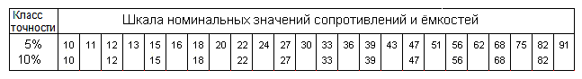

Отсюда сопротивления в цепи истока и стока равны:

Напряжение на затворе Uз равно **Uз** = Uи + Uзи = 2 + (-1) = **1 B**

Рассчитаем сопротивление R4, исходя из заданной верхней частоты fв .Так как частота верхнего среза входной цепи fвх должна быть больше fв, а она определяется сопротивлением R4 и суммарной емкостью: С = Сд+Свх+См, где **Сд** = **1 пФ** – проходная емкость диода



Свх – входная емкость транзистора V2

**Свх** = Cзи + (S * R5 + 1) * Cзс = **27,65 пФ**

**См** = **1 пФ** - емкость монтажа

**С** = **29,65 пФ**

Ток делителя:

Для заданного типа полевого транзистора построим вольт - амперную характеристику, используя известные соотношения:

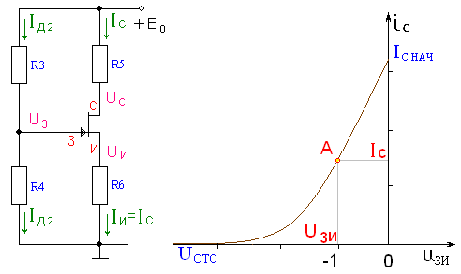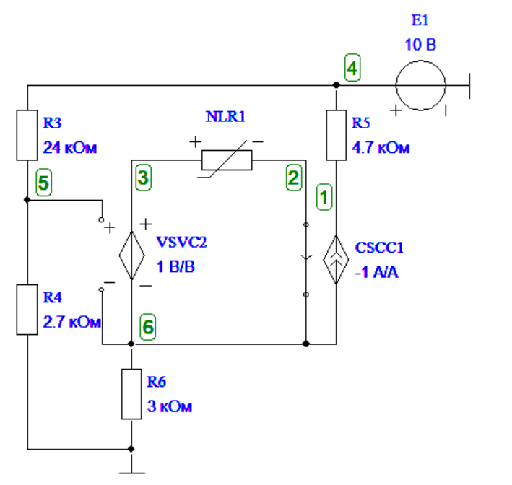

*Рис. 4 Принципиальная и эквивалентная схемы по постоянному току каскада V2*

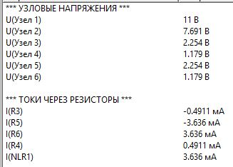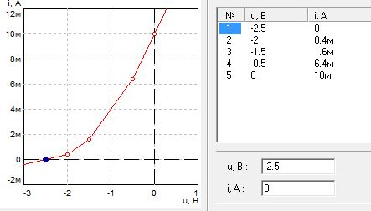

*Рис. 5 Типовая вольт - амперная характеристика полевого транзистора с n-ка**налом и проверка расчетов на ПК*

*Табл. 6*

|  |  |  |  |  |
| --- | --- | --- | --- | --- |
| Токи и напряжения |  |  |  |  |
| Единицы измерения | В | В | мА | мА |
| Предварительный расчет | *-1* | *5* | *0.37* | *3.6* |
| Компьютерный | *-1.0648* | *5.349* | *0.3478* | *3.641* |

**Вывод**: Данные предварительного расчёта на полевом транзисторе

совпадают с расчетом на компьютере.

## 

## 3.3. Расчет по постоянному току каскадов на биполярных транзисторах V3, V4.

Биполярные транзисторы КТ355А имеют следующие параметры:

* транзистор биполярный кремниевый;
* **UБЭ=0,7 (В);**
* коэффициент усиления по току минимальный **h21 min=80**;
* коэффициент усиления по току максимальный **h21max=300**;
* частота единичного усиления **fт =1500 (МГц);**
* максимальный постоянный ток коллектора **Iк** **max=30 (мА);**
* максимальное напряжение коллектор-эмиттер **U кэmax= 15 (В);**
* постоянная времени цепи обратной связи **τк = 60 (пс);**
* ёмкость коллекторного перехода **Ск = 2 (пФ);**
* допустимая мощность рассеиваемая на коллекторе **РК ДОП= 225 (мВт).**

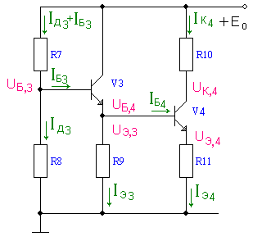

*Рис.6. Принципиальная схема каскадов на биполярных транзисторах по постоянному току*

Для расчета сопротивлений резисторов R7, R8, R9, R10 и R11 необходимо выбрать режимы работы транзисторов V3 и V4.

Выберем коллекторный ток транзистора V4: IK4 < IKmax4;

**IK4** = **12 мА.**

Выберем коллекторный ток транзистора V3: IК3≤ IК4;

**IK3** = **8 мА.**

Напряжение коллектор-эмиттер V4: **UКЭ4** = E0/2= **5 В;**

Напряжение на эмиттере V4: **UЭ4** = 0,1 * E0=**1 В;**

Напряжение на коллекторе V4: **UК4**=UЭ4+UКЭ,4 = **6 В**

Напряжение на базе V4 и на эмиттере V3: **UБ4= UЭ3** =UЭ4+UБЭ = 1 + 0,7 = **1,7 В**

Напряжение на базе V3: **UБ3**=UЭ3+UБЭ = 1,7 + 0,7 = **2,4 В**

= **154,92**

Тогда:  
**IБ3**= IК3/ h21  = **0,0516 мА**

**IЭ3**=IК3+ IБ3= **8,0516 мА**

**IБ4**= IК4/ h21 = **0,0775 мА**

**IЭ4**= IК4+IБ4= **12,0775 мА**

**R9**= UЭ3/IЭ3 = **211,14 Ом (220 Ом)**

**R10**= (E0- UК4)/ IК4 =  **(330 Ом)**

**R11**= UЭ4/IЭ4 = **82,8 Ом (82 Ом)**

Во всех схемах ток делителя не должен зависеть от тока базы, поэтому ток делителя выбирается **IД3** 10*IБ3 = **0,516 мА.**

Сопротивления резисторов:

**R8**= UБ3/ IД3 = 2,4/0,516= **4,647 кОм** **(4,7 кОм)**

**R7**=  **(13 кОм)**

## 3.4 Расчёт по постоянному току в схеме на ОУ.

Этот расчёт сводится к определению номинальных значений резисторов R12 и R13. С одной стороны, они должны обеспечить «среднюю точку» напряжения питания Е0/2 на ОУ, и потому R12 = R13, с другой стороны, их параллельное соединение на переменном токе не должно сильно шунтировать нагрузку транзистора V4. Вследствие этого рекомендуется выбирать

**R12 = R13**= 5*R10 = **1,650 кОм (1,6 кОм).**

На этом расчет по постоянному току закончен. Все рассчитанные сопротивления необходимо выбрать ближайшими по номинальному ряду, соответствующему заданному технологическому допуску.



## 3.5. Проверка расчета по постоянному току с помощью компьютера.

Правильность расчетов сопротивлений удобно проверить с помощью компьютера. Составим эквивалентную схему (рис.7) и с помощью программы Fastmean произведем расчет. При расчете используются сопротивления резисторов, выбранные ранее по номинальному ряду.

Сопротивления R6 и R12 не являются резисторами, они отражают эквиваленты входных сопротивлений переходов база-эмиттер транзисторов V3 и V4 (H11,3 и H11 ,4)по постоянному току.

Их величины:

**R6 = H11, 3**=UБЭ/ IБ3 = 0,7 В/0,0516 мА = **13,57 кОм** (13 кОм)

**R12 = H11,4** =UБЭ / IБ4 = 0,7 В/0,0775 мА = **9,1 кОм**

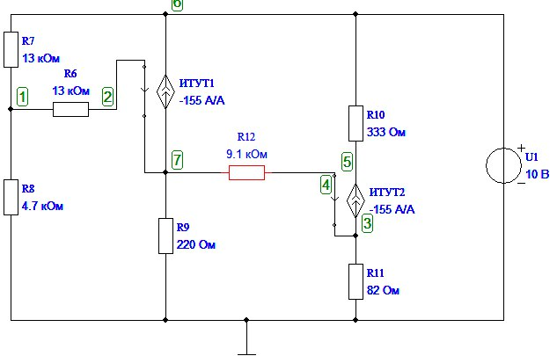

*Рис.7 Эквивалентная схема усилительного каскада на V3, V4 по постоянному току.*

С помощью команды «Анализ по постоянному току» в схеме рис.7 вычисляем токи в резисторах и напряжения в узлах. В таблицу 7 вносим все результаты без учета знака.

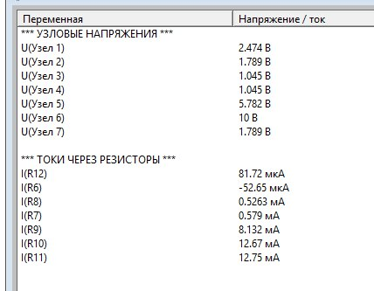

*Рис.8 Результаты расчетов на ПК*

*Табл. 7*

|  |  |  |  |  |  |  |  |
| --- | --- | --- | --- | --- | --- | --- | --- |
| Параметр | V3 | | | | V4 | | |
| Токи и напряжения | UБ3 | UЭ3 | IД3 | IЭ3 | UЭ4 | UК4 | IК4 |
| Единицы измерения | В | В | мА | мА | В | В | мА |
| Расчет предварительный | 2,4 | 1,7 | 0,516 | 8,0516 | 1 | 6 | 12 |
| Компьютерный | 2,474 | 1,789 | 0,5263 | 8,132 | 1,045 | 5,782 | 12,67 |

**Вывод**: Данные предварительного расчета по биполярным транзисторам совпадают с расчетом на компьютере с минимальными отклонениями.

# 4. Расчет по сигналу.

Этот расчет также проведем при помощи программы Fastmean. Чтобы определить свойства усилителя по сигналу, необходимо составить эквивалентную схему усилителя для переменного тока.

Учитывая, что сопротивление источника питания Е0 переменному току равно нулю, на эквивалентной схеме его выводы можно накоротко, а сам источник удалить. После этой операции верхние выводы резисторов R2, R3, R5, R7, R10 (рис.1) оказываются на переменном токе соединенными с общим проводом. Коллектор транзистора V3 также соединяется с общим проводом. Далее нужно элементы схемы V1…V4 и AD1 заменить их эквивалентными моделями на переменном токе.

Источником сигнала является фототок Im1 диода V1. Сопротивление фотодиода на переменном токе определяется касательной к вольт - амперной характеристике в точке А. Вследствие того что приращение напряжения измеряется в вольтах, а приращение тока - в долях микроампера, сопротивление фотодиода переменному току rД=∆U/∆I оказывается значительно больше, чем сопротивление постоянному току RД, и rД достигает 80…100 МОм. Это дает право рассматривать источник сигнала как генератор тока. Чрезвычайно большое сопротивление rД учитывать в эквивалентной схеме необходимости нет, остается учесть лишь ёмкость фотодиода СД = 1 пФ. (рис. 9, а). На рис. 9, б изображена эквивалентная схема фотодиода по переменному току с учетом его цепей питания.

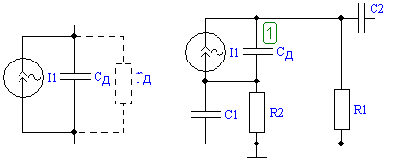

а) б)

*Рис. 9. Модель фотодиода на переменном токе (а) и эквивалентная схема входной цепи (б).*

На эквивалентной схеме полевой транзистор заменяем активным четырехполюсником типа ИТУН — источник тока, управляемый напряжением (рис. 10, а). Это значит, что выходной ток (ток стока iC) управляется входным напряжением (затвор-исток UЗИ), т.е. **iC**= -S*UЗИ = -3*(-1) = **3 мА**.

В данной модели CЗИ - емкость затвор-исток транзистора, пФ, СЗС - проходная емкость, емкость перехода затвор-сток, пФ. S – крутизна в точке покоя, мА/В. Сопротивление перехода затвор-исток rЗИ очень велико.

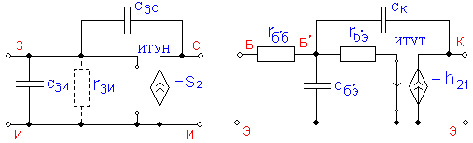

а)

а) б)

*Рис.10. Эквивалентная модель транзисторов по сигналу: а) полевого - V2 (ИТУН); б) биполярного - V3 и V4 (ИТУТ)*

Биполярные транзисторы V3 и V4 заменяем каждый активным четырехполюсником типа ИТУТ – источник тока, управляемый током (рис. 10, б). Здесь выходной ток iК управляется током базы iБ, т.е. iК = -h21 iБ.

В этой модели rБ’Б- объёмное сопротивление базового слоя, Ом. Находим его из выражения:

CК - ёмкость коллекторного перехода;

RБ’Э - сопротивление перехода база-эмиттер, Ом.

RБ’Э = (1+h21), где h21- коэффициент усиления по току транзистора, включенного по схеме с общим эмиттером (ОЭ).

CБ’Э – емкость перехода база-эмиттер, пФ. Она вычисляется по выражению CБ’Э = , где *f*Т - частота единичного усиления:

**Расчет параметров для макромодели ОУ с частотной коррекцией.**

Данные:

* Тип операционного усилителя – ОРА655;
* Коэффициент усиления – 55 дБ;
* Частота единичного усиления – 400 МГц.

Для начала переведем коэффициент усиления в численное значение:

Следовательно, у первого ОУ будет именно этот коэффициент усиления, так как именно он задает коэффициент моделируемого ОУ, а у второго 1.

Точки, где происходят изломы амплитудно-частотной характеристики, называются полюсами. Известно, что частота единичного усиления равна 400 МГц. Тогда частота полюсов:

ИТУН2 и ИТУН3 отражают полюса функций передачи, крутизна S2 = -1 мСм и R20 = 1 кОм, крутизна S3 = -1 мСм и R21 = 1 кОм дают коэффициент усиления K2 = -1. Знак минуса перед крутизной отражает поворот фазы в дифференциальном каскаде и каскаде усилителя напряжения (ОЭ).

Поскольку частоту полюса определяет постоянная времени , а значения сопротивлений уже известны, тогда выразим значения ёмкостей C16 и C17

К этому моменту остаются неизвестными значения резисторов R14 и R15, поскольку не определён коэффициент усиления каскада на ОУ KF=U21/U13. Напряжение U13 следует определить, активировав клавишу «переходный процесс», установив предварительно в источнике сигнала ток Im1 =1мкА и среднюю частоту заданного диапазона, например, f=100 кГц. Следует помнить, что в этом случае компьютер покажет амплитуду сигнала U13m.

Напряжение **U2Н =U21= 2,2 В**.

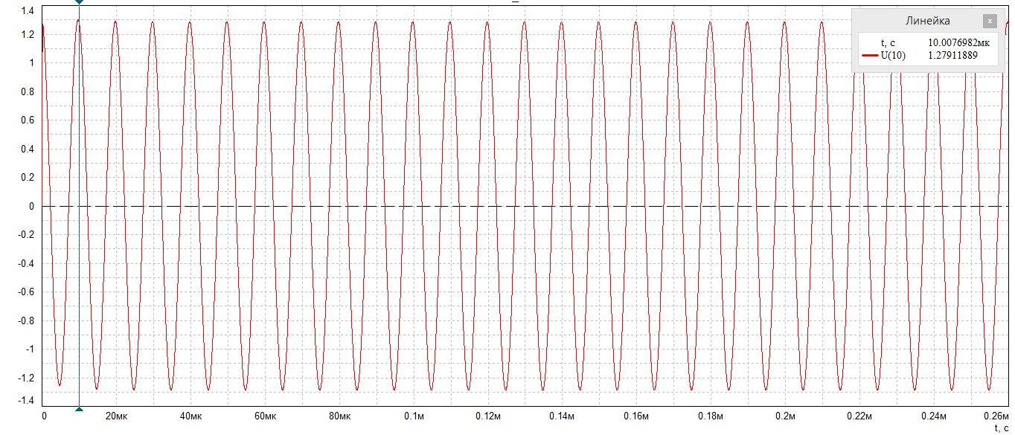

*Рис.12. Переходный процесс. Напряжение на входе операционного усилителя*

Тогда искомый коэффициент усиления будет . Для реализации этого усиления воспользуемся зависимостью коэффициента усиления в не инвертирующем включении ОУ .

Рекомендуется предварительно выбирать

= = **800 Ом (820 Ом)**

= **577,46 Ом (560 Ом)**

Теперь можно определить частотные свойства всего усилителя с помощью Fastmean. Можно определить зависимость сопротивления передачи от частоты *R(f)=* . Для этого в диалоговом окне набираем .

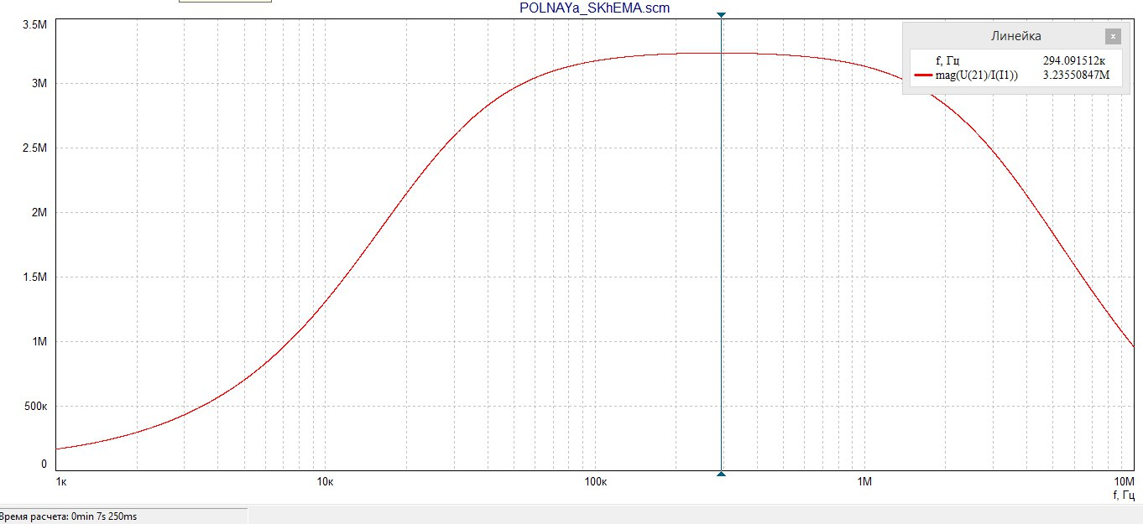

*Рис. 14. Вид функции сопротивления передачи*

Соединив модели активных элементов согласно принципиальной схеме (рис.1), получаем эквивалентную схему усилителя по сигналу для всех диапазонов частот (рис. 13).

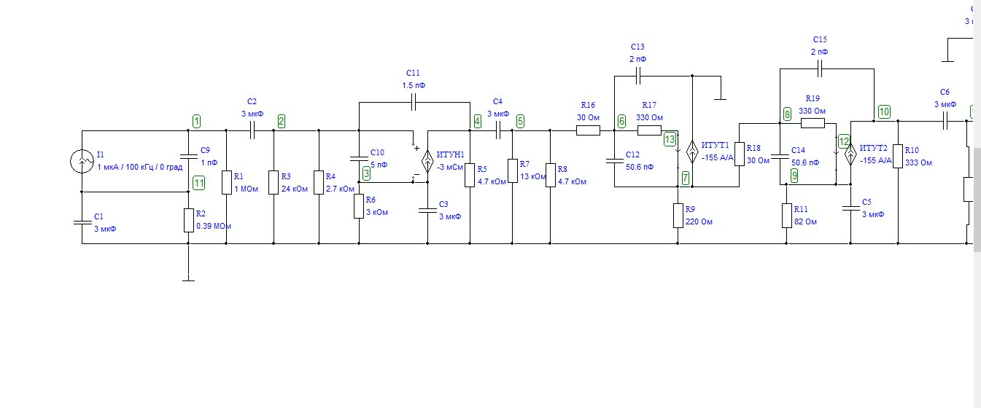

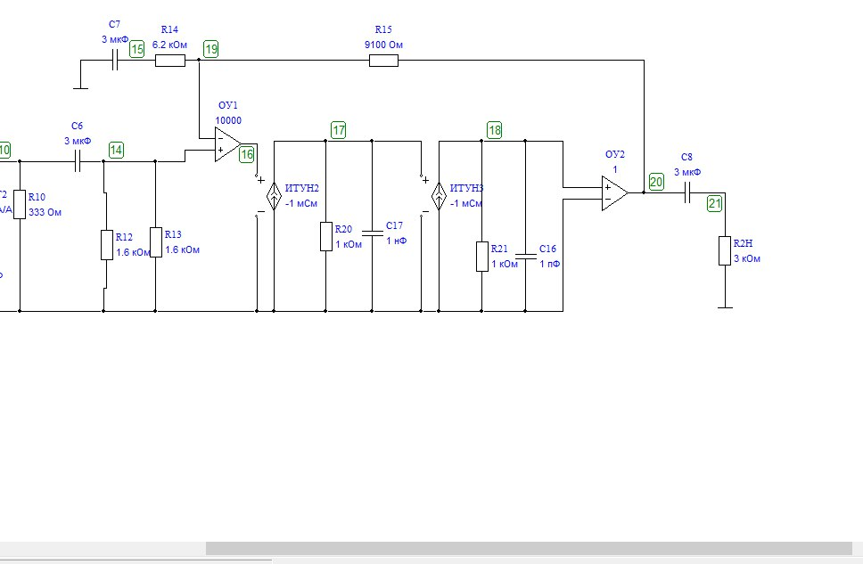

*Рис.13. Полная эквивалентная схема усилителя*

**Определение верхней и нижней частот среза**

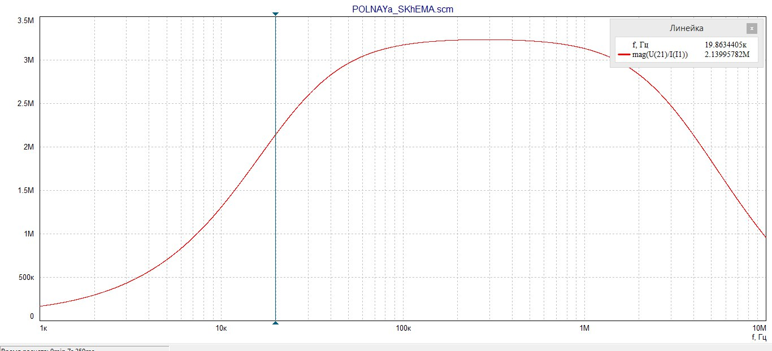

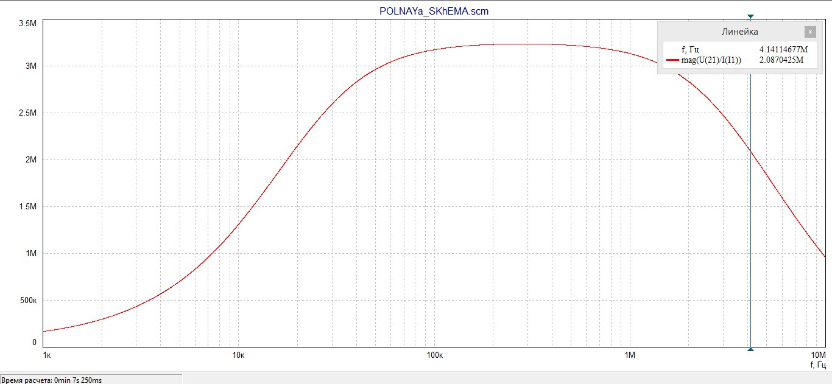

*Рис. 15. Определение частот нижнего и верхнего срезов.*

# 5. Проверка технического задания

Если граничные частоты fн≤ fнт.з., а fв≥ fвт.з., то спроектированный усилитель удовлетворяет требованиям технического задания.



Проверяем:

Спроектированный усилитель соответствует техническому заданию.

После проведения коррекции и определения полосы пропускания

спроектированного усилителя, определим величину выходного напряжения на

средней частоте:

- сопротивление передачи на средней частоте.

Так как значения отличаются от не больше, чем на 10 %, проверка полученного результата произведена успешно.

# Принципиальная схема и перечень элементов.

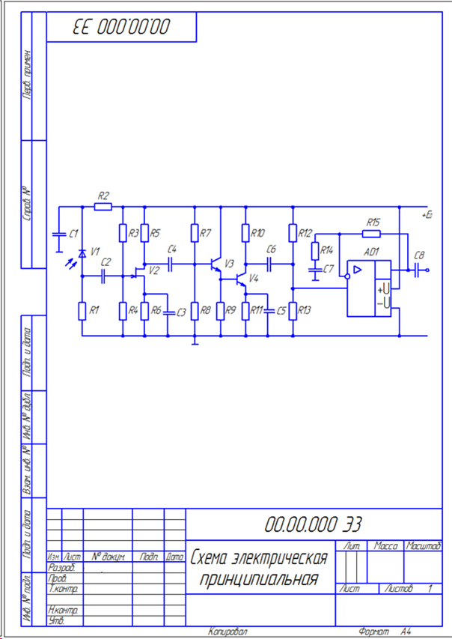

|  |  |  |
| --- | --- | --- |
| Обозначение | Наименование | Количество |
| AD1 | Операционный усилитель ОРА622 | 1 |
| C1, C2, C4, C6, C7, C8 | Конденсатор К10-17Б Р90 1мкФ | 6 |
| C3 | Конденсатор К53-18В 16В 5мкФ | 1 |
| C5 | Конденсатор К53-18В 16В 5мкФ | 1 |
| R1 | Резистор МЛТ-0.125 – 1 МОм ± 5% | 1 |
| R2 | Резистор МЛТ-0.125 – 5 МОм ± 5% | 1 |
| R3 | Резистор МЛТ-0.125 – 24 кОм ± 5% | 1 |
| R4 | Резистор МЛТ-0.125 – 2.7 кОм ± 5% | 1 |
| R5 | Резистор МЛТ-0.125 – 4.7 кОм ± 5% | 1 |
| R6 | Резистор МЛТ-0.125 – 3 кОм ± 5% | 1 |
| R7 | Резистор МЛТ-0.125 – 13 кОм ± 5% | 1 |
| R8 | Резистор МЛТ-0.125 – 4.7 кОм ± 5% | 1 |
| R9 | Резистор МЛТ-0.125 – 0.22 кОм ± 5% | 1 |
| R10 | Резистор МЛТ-0.125 – 0.33 кОм ± 5% | 1 |
| R11 | Резистор МЛТ-0.125 – 0.082 кОм ± 5% | 1 |
| R12 | Резистор МЛТ-0.125 – 1.6 кОм ± 5% | 1 |
| R13 | Резистор МЛТ-0.125 – 1.6 кОм ± 5% | 1 |
| R14 | Резистор МЛТ-0.125 – 0.56 кОм ± 5% | 1 |
| R15 | Резистор МЛТ-0.125 – 0.82 кОм ± 5% | 1 |
| V1 | Диод ФДК-227 | 1 |
| V2 | Транзистор КП307Б | 1 |
| V3, V4 | Транзистор КТЗ342Б | 2 |

# Список используемой литературы:

1. Проф. А.Г. Алексеев, доц. П.В. Климова - Методические указания к курсовому проектированию по курсу «Основы схемотехники».

2. Алексеев А.Г., Климова П.В. К расчету резисторных каскадов.